2013
ГБДОУ_№5

ПИДЕНКО И, А,
Воспитатель средней группы №8

ЦЕЛЬ:
продолжать учить детей воспринимать эмоционально образную основу поэтических произведений; познакомить с поэтическими произведениями разных авторов; развивать чувство ритма; воспитывать литературно-художественный вкус
- Обобщающие слова: овощи, фрукты
ЦЕЛЬ:
учить детей делить слова на тематические группы по смыслу, группировать слова; развивать диалогическую речь; воспитывать умение замечать сходство и различие в предметах

- 3. Рассматривание картины И. Левитана «Золотая осень»
ЦЕЛЬ: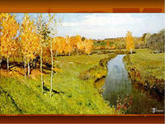
учить детей делить слова на тематические группы по смыслу, группировать слова; развивать диалогическую речь; воспитывать умение замечать сходство и различие в предметах
- Ознакомление с малыми фольклорными формами
ЦЕЛЬ:
продолжать знакомить детей с потешками, учить выразительно и ритмично рассказывать наизусть потешку, отгадывать описательные загадки;развивать речевую и двигательную активность; воспитывать интерес к УНТ
- Чтение стихотворения Ю. Тувима «Овощи»
ЦЕЛЬ:
учить детей различать, называть и группировать овощи и фрукты, после прослушивания стихотворения перечислить овощи, о которых в нем рассказывается; развивать образность речи; воспитывать интерес к художественной литературе
- Рассматривание и описание натюрморта И. Машкова «Синие сливы»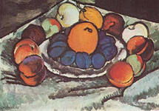
ЦЕЛЬ:
познакомить детей с жанром натюрморта, учить видеть красоту гармонично изображенных художником предметов; развивать эстетические оценки, суждения; воспитывать литературно-художественный вкус, чувство прекрасного .
- Составление рассказа с помощью схем: овощи - фрукты
ЦЕЛЬ: 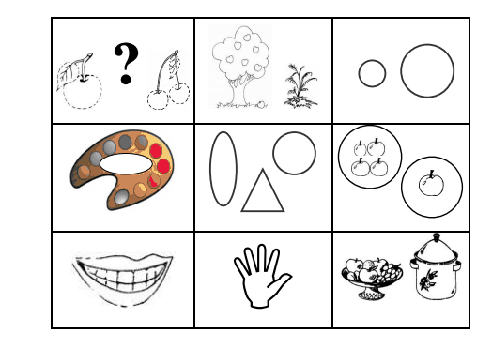
учить детей сопоставлять овощи и фрукты - составлять описательные рассказы, опираясь на опорную схему;развивать умение формулировать простейшие выводы; воспитывать речевую активность
- Заучивание стихотворения Г. Новицкой «Тишина»
ЦЕЛЬ:
продолжать учить детей эмоционально воспринимать и понимать образное изображение стихотворения; развивать образность речи; воспитывать слуховое внимание
- 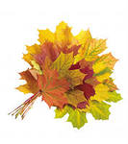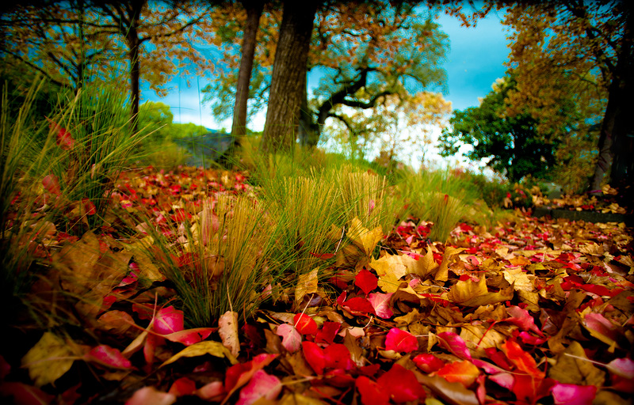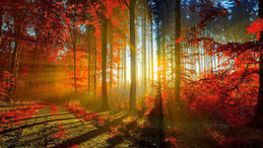
ЦЕЛЬ:
учить детей замечать и называть сезонные изменения в природе, устанавливая взаи-мосвязи ; развивать умения наблюдать за характерными особенностями данного времени года; воспитывать эстетические чувства, эмоциональную отзывчивость на красоту природы

- Овощи. 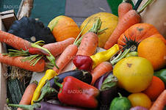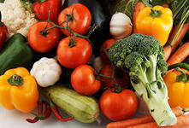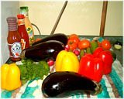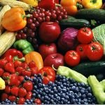
ЦЕЛЬ:
конкретизировать, закреплять знания детей об овощах; развивать умения классифицировать объекты природы по определенным признакам (по месту их произрастания, по их применению); воспитывать интерес к растительному миру
- Фрукты.
- ЦЕЛЬ:
- 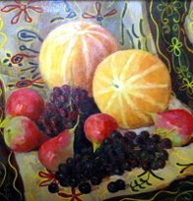

- 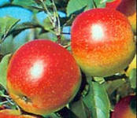
конкретизировать, закреплять знания детей о фруктах; развивать любознательность, умение классифицировать объекты природы по определенным признакам (по месту их обитания, их применению); продолжать воспитывать интерес к растительному миру

- Грибы.

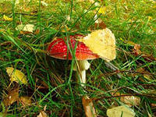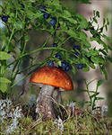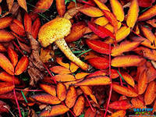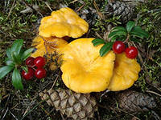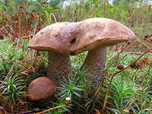
ЦЕЛЬ:
дать детям знания о грибах: где растут; отличительные признаки; развивать интерес к растительному миру наших лесов; воспитывать любознательность
- Ягоды.
- 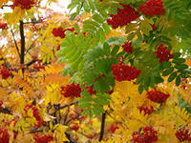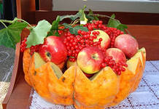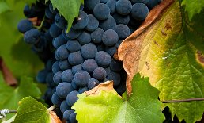
ЦЕЛЬ:
дать детям знания о ягодах, об отличительных признаках; развивать умение активно включаться в разговор; воспитывать гуманное, экологически осознанное отношение к природе
- Труд людей осенью.
ЦЕЛЬ: 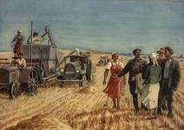
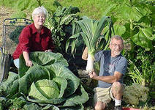 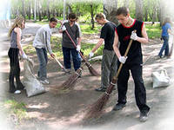
дать детям понятия об осенних работах людей на огороде и в саду; развивать эстетическое восприятие окружающего; воспитывать уважение к труду взрослых, бережное отношение к природе .

Дорогие наши мамы и папы !
Просим Вас:
- Прочитать нам произведения об осени Е. Трутневой «Листопад», И. Бунина «Лес, точно терем расписной», К. Бальмонта «Веселая осень»; стихотворения А. Плещеева «Миновало лето» М. Ивенсен «Падают, падают листья»;
- выучить стихотворение И. Бунина или А. Толстого об осени
- рассмотреть картины русских и зарубежных художников об осени;
- погулять по осеннему лесу, посмотреть листопад;
- составить букет из осенних листьев(для дома)
- посетить музей изобразительных искусств или картинную галерею;
- сходить в лес за грибами;
- заучить приметы и загадки об осени;
- почитать и рассмотреть энциклопедию о грибах;
- собрать семена разных растений;
- просмотреть и почитать АЗБУКУ;
- прослушать произведения русских и зарубежных композиторов об осени;
- сделать фотографию для выставки «Осенние деньки»;
- сделать поделки из природного материала;
- подготовить доклад или рисунок о своем любимце;
- посетить зоопарк ( поговорить о там как звери готовятся к зиме);
Задача: пополнить и обобщить знания детей об осени, уборке урожая.
Цели:
- Вызвать интерес к наблюдениям за окружающей природой с выделением основных признаков осени, как времени года.
- Учить делать выводы, рассуждать, логически мыслить.
- Показать красоту природы, богатство осени цветами, плодами, переменами погоды.
- Привлечь родителей к подготовке праздника «Осень золотая»
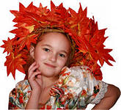Участник проекта:
- Воспитатель Пиденко И.А.
- Дети СРЕДНЕЙ группы.
- Родители воспитанников.
- Музыкальный руководитель
- Общественность: представитель ресурсного центра для участия в празднике осени.
Интеграция образовательных областей:
- Познание.
- Коммуникация.
- Чтение художественной литературы.
- Социализация.
- Музыка.
- Художественное творчество.
- Физическая культура.
Введение.
При огромных возможностях современного мира становится всё сложнее увидеть красоту окружающего, понять смысл того, что видишь каждый день. Ведь это становится привычным, смазывается всё впечатление и совсем не замечается, что каждое мгновение необычно, неповторимо, волшебно. Если ходить не понимая головы, то можно совсем не увидеть прекрасных красок осени, ярких листьев, танца жёлтых, красных, пурпурных волн на ветру, прозрачного светло-голубого неба, облаков необычной формы. И, значит, осень останется в памяти серым, промозглым, унылым временем, почти потерянным, не интересным и не нужным.
Получается, если не обратить внимания на красоту окружающего мира, то дети, да и некоторые взрослые, потеряют многое. Ведь любование осенней природой обогащает внутренний мир, помогает найти новые точки соприкосновения между взрослым и ребёнком, подвигает на развитие физических качеств и здоровый образ жизни (ведь так хочется бегать по этим красивым разноцветным листьям, пить этом чудесный чистый воздух). Когда раскрывается красота окружающего мира, хочется петь, активно двигаться, осваивать новое и неизвестное, показать эту красоту всем, чтобы и они смогли насладиться прекрасными мгновениями общения с матушкой – природой.
После долгих каникул, которые продлились до середины сентября, я столкнулась с тем, что дети не только отвыкли от режима, некоторых правил поведения, но и перестали наблюдать за тем, что происходит вокруг. Они стали больше внимания уделять своим сиюминутным потребностям, не давая простора фантазии, наблюдательности.
Ожидаемый результат: Дети смогут увидеть красоту и разнообразие окружающей природы, смогут рассказать о своих личных наблюдениях и впечатлениях, активизируется словарный запас и внимательность к явлениям окружающего мира. Родители в ходе выполнения импровизированного домашнего задания сами увидят, как прекрасна окружающая нас природа и смогут показать и объяснить это детям. Сами же работы явятся прекрасным дополнением к материалам интернет-сайтов и послужат украшением праздника осени.

Формы работы:
- Ситуативные разговоры и беседы.
- Дидактические игры.
- Подвижные игры.
- Рисование и раскрашивание раскрасок.
- Чтение прозы Н.Сладкова, Пришвина, В.Бианки об осени.
- Чтение стихотворений русских и российских поэтов.
- Рассматривание альбомов и иллюстраций с последующим обсуждением.
- Отгадывание загадок.
- Слушание музыкальных произведений.
- Пение песен об осени, уборке урожая.
- Знакомство с пословицами, поговорками.
- Аппликация.
- НОД: «Овощи», «Золотая осень»
- Папки – передвижки: «Приметы сентября», «Приметы октября», «Приметы ноября».
- Участие в конкурсе детского сада «Осенняя фантазия»
- Выставки детских работ.
- Домашнее задание для родителей:
, «Знакомство с овощами»
Сделать презентации: «Грибы, ЛЕС.ПТИЦЫ ,ЗВЕРИ.

